Đề I | Đề thi môn: Calculus I - Mã HP: MI - K62 - CTTT 20171  Thời gian: 90’

Câu 1. Tìm để hàm số 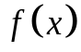 liên tục biết:

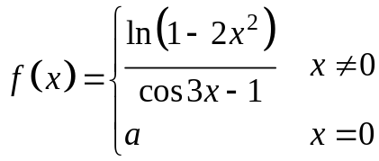

Câu 2. Tính thể tích khối tròn xoay khi quay miền D quanh trục Ox. Biết D là miền giới hạn bởi đường 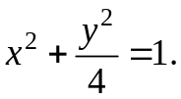

Câu 3. Khảo sát sự hội tụ của tích phân suy rộng dưới đây

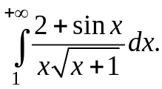

Câu 4. Tính giới hạn 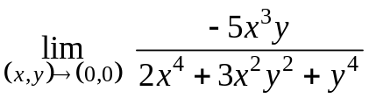 (nếu có).

Câu 5. Cho
- Tìm véctơ 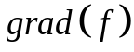 tại 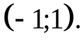
- Tìm hướng mà đạo hàm theo hướng tại 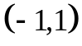 là lớn nhất.

Câu 6. Tìm cực trị hàm 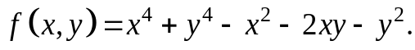
Câu 7. Tính gần đúng 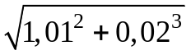

Đề II | Đề thi môn: Calculus I – Mã HP: MI - K62 - CTTT 20171  Thời gian: 90’

Câu 1. Tìm để hàm số liên tục biết:

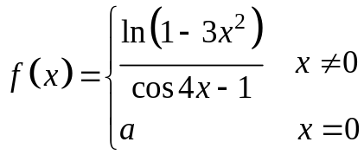

Câu 2. Tính thể tích khối tròn xoay khi quay miền D quanh trục Ox. Biết D là miền giới hạn bởi các đường 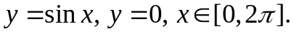

Câu 3. Khảo sát sự hội tụ của tích phân suy rộng dưới đây

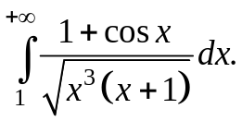

Câu 4. Tính giới hạn 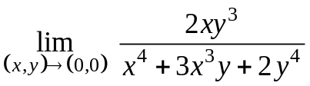 (nếu có).

Câu 5. Cho
- Tìm véctơ tại 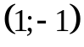
- Tìm hướng mà đạo hàm theo hướng tại 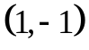 là nhỏ nhất.

Câu 6. Tìm cực trị hàm 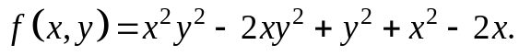
Câu 7. Tính gần đúng 